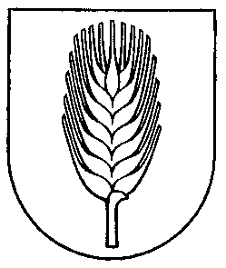
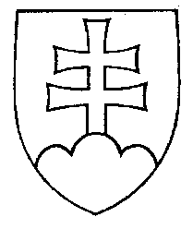
Mesto Vrbové

Mestský úrad, Ul. gen. M. R. Štefánika 15/4, 922 03 Vrbové
tel.: 033/7350613, e-mail: primator@vrbove.sk
_______________________________________________________________________
IČO: 00313190 DIČ: 2020531040

Stanovisko zriaďovateľa k otváraniu Materských škôl od 11.1.2021 v meste Vrbové

Vzhľadom na zhoršujúcu sa epidemiologickú situáciu v okrese Piešťany a v nadväznosti na stanovisko Ministerstva školstva, vedy, výskumu a športu SR, ktoré navrhuje všetkým zriaďovateľom materských škôl, aby zvážili možnosť prevádzky materskej školy len pre deti zákonných zástupcov pracujúcich v kritickej infraštruktúre a pre deti zákonných zástupcov, ktorým vyplýva z povahy práce, že nemôžu vykonávať prácu z domu (home office) a musia dochádzať do zamestnania v štandardnom mieste výkonu práce, sa krízový štáb mesta Vrbové uzniesol na závere ponechať Materské školy v zriaďovateľskej pôsobnosti mesta Vrbové nateraz zatvorené.

Vo Vrbovom dňa 7.1.2021

Mgr. Štefan Košinár
podpredseda krízového štábu
mesta Vrbové

